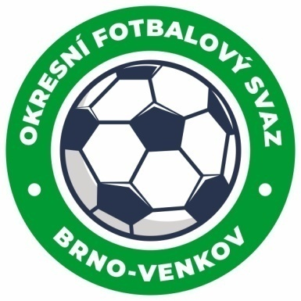
Fotbalová asociace České republiky
Okresní fotbalový svaz Brno – venkov
Vídeňská 9, 639 00 BRNO
Tel.: 543 254 963 mobil: 543 254 131
E-mail: brno-venkov@fotbal.cz
http://www.fotbalbrno-venkov.cz/

ZÁPIS č. 9 z jednání KOMISE ROZHODČÍCH
OFS BRNO-VENKOV konané dne 11. 5. 2023

Přítomni: Ladislav Kundelius, Antonín Kříž, Jan Oujezdský, Lukáš Raplík, Tomáš Koláček
Omluven: Radek Kocián (školení rozhodčích Pojď do ligy v Čechách)
Místo konání: sídlo OFS Brno-venkov, ulice Vídeňská 9, Brno

1. Došlá pošta
- Došlá pošta.
- Zápis STK č. 28 a 29
- Zápis DK č. 19 a 20

2. Rozhodnutí a průběh jednání KR
- KR projednala s rozhodčím Tomsou Jindřichem jeho nedostatky v ZoU.
- KR prověřila okolnosti zápasu III. třídy sk. A Viničné Šumice : Podolí „B“. R Křivánek Zdeněk podal písemné vyjádření, které bylo následně předáno DK a STK.
- Na KR se dostavil R Landa Karel, který byl po proškolení přidán na nominační listinu pro jarní část SR 2022-23.
- Upozorňujeme rozhodčí utkání Ivančice „B“ : Zbýšov, že mistrovské utkání je zároveň utkáním pohárovým. Je nutné vyplnit oba ZoU.
- KR oznamuje, že 1. 6. 2023 od 17:00 proběhnou fyzické prověrky, které budou povinné pro všechny rozhodčí do 35 let (pro všechny ostatní dobrovolné). Místo bude určeno na příští KR, poté bude rozeslán e-mail s harmonogramem.
- KR schválila obsazení rozhodčích na víkendy 13.-14. 5. a 20.-21. 5. 2023.
- Provedena kontrola cestovného z víkendu 29.-30. 4. a 6.-7. 5. Bez závažných nedostatků. Rozhodčí chválí způsob popisu cesty na utkání ze strany rozhodčích.
- 8. 5. proběhlo školení rozhodčích v Hustopečích v rámci VPR JmKFS. KR konstatuje nespokojenost s účastí okresních rozhodčích, kdy se ze všech okresních rozhodčích přihlásilo pouze 6, přičemž se nakonec zúčastnili pouze 3 (2 z nich bez omluvy).
- KR upozorňuje R, že v případě poločasového střídání se do ZoU zapisuje 46. min.
- KR upozorňuje R na povinnost popisu PK ve všech soutěžních utkáních.
- KR upozorňuje, že v případě nedelegování AR je R povinen do ZoU uvézt dohodu vedoucích mužstev na oddílových AR.
- KR upozorňuje na povinnost R provádět důslednou předzápasovou poradu s vedoucími mužstev a hl. pořadatelem.
- KR upozorňuje R, že umělá tráva v Žabčicích nemá atestaci k pořádání mistrovských utkání. V případě nezpůsobilosti travnaté HP nelze na UT utkání sehrát.
- KR upozorňuje rozhodčí na uzávěrku komunikace u Tvarožné:
- silnice II/430, v katastru obce Tvarožná, v katastru obce Velatice, okr. Brno-venkov, uzavřeno, práce na silnici, most neprůjezdný, Od 06.03.2023 07:30 Do 31.10.2023 17:00,
- uzavírku komunikace II/430 v blízkosti motorestu Rohlenka,
- uzavírka mostu v místě křížení s vodním tokem Roketnice.

Jednání KR bylo ukončeno v 17:45 hod.
Termín příštího zasedání KR: čtvrtek 25. 5. 2023 od 15:00 v sídle OFS Brno-venkov.

V Brně dne 11. 5. 2023

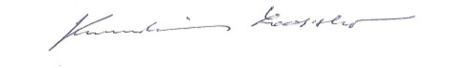
Zapsal: Ověřil:
Jan Oujezdský Ladislav Kundelius
sekretář KR OFS Brno-venkov předseda KR OFS Brno-venkov

